Номинация «Доброволец Чувашии»

«Озеленение школы»

Выполнили: Члены ДОО «Фантазеры»
Хумушской ООШ
Вурнарского района

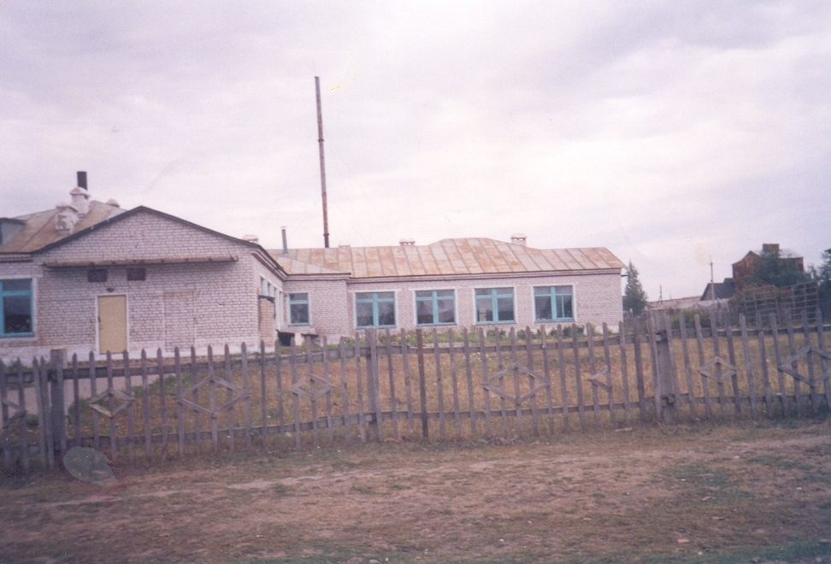

Нужды начинаются с того места, где мы стоим. Где бы ни появились люди, появляются и проблемы, требующие решения.
Наша организация «Фантазеры» выбрала проблему нашей школы. Исследование показало, что «Озеленение школы» является самой актуальной проблемой для наших учащихся.
Для выбора проблемы, надо сначала определить нужды школы и учащихся.
Прежде чем приступить к проектированию, поставили 5 самых актуальных проблем для сельской школы:
- отсутствие раздевалки,
- приобретение спортивного инвентаря;
- единая школьная форма,
- озеленение школы
- ремонт компьютерного класса.

Требования к будущему проекту:
* в пользу школы
* сохранение здоровья
* реализация этой проблемы
* актуальность
* низкая себестоимость
* удовлетворение потребности

Перед учащимися стоял выбор одной проблемы из 5 по данному требованию.
В школе учатся всего 91 учащихся, из них:
- 41 учащихся в 1-4 кл.
- 50 учащихся в 5-9 кл.
В выборе проблемы участвовал 47 учащихся и 13 учителей. По результатам заполненных бюллетеней составляло такое процентное соотношение:
* отсутствие раздевалки – 13, 3%
* приобретение спортивного инвентаря – 15, 0%
* единая школьная форма – 18, 3%
* озеленение школы – 28,3%
* ремонт компьютерного класса – 25, 0%
На основе этого отношения составили такой диаграмму.

Для уверенности в необходимости, актуальности и реализации проблемы «Озеленение школы» были разрешены анкеты для родителей, учителей и учащихся.
Опрошены родители в количестве 16 человек, это составляет 28,5%. На ответ «да» ответили 13- это 81,25%, а на ответ «нет» - 3- это 18, 75%. Составили диаграмму по анкете родителей.

Анкета для родителей.
- Помогают ли зеленые насаждения вокруг школы для укрепления здоровья детей?
- Согласны ли вы, чтобы ваши дети участвовали в озеленении вокруг школы?
- Готовы ли сами участвовать в этой работе?
Были опрошены 13 учителей-100%.В анкете для учителей включены вопросы психологического характера. На вариант «да» ответили-11-84,6%, на вариант «нет»
ответили-2-15,3%. Анализ данного анкетирования представили в виде диаграммы.

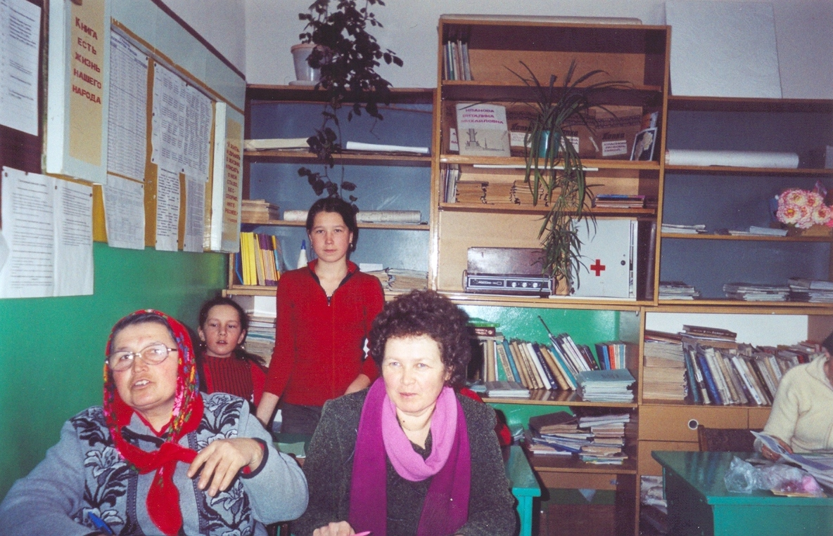
Мы поддерживаем вас, ученики.

Анкета для учителей
- Помогают ли зеленые насаждения в экологическом и эстетическом воспитании учащихся?
- Вызывают ли насаждения психологическую разгрузку?
- Согласны ли вы, вместе с учащимися участвовать в посадке кустарников?

Анкетирование прошли и учащиеся в количестве 31 человек. Это составляет 34,0% учащихся школы. Из опрошенных на вариант «да»ответили 67,7%, а на вариант «нет»-32,30%. Анализ отображено в диаграмме.

Анкета для учащихся.
- Нужно ли зеленое насаждение вокруг школы?
- Очищает ли насаждение воздух?
- Нуждается ли школа в озеленении?

10 марта 2006 года состоялась выступление учащихся перед директором школы .
Они ознакомили директора с будущим проектом.
В своем выступлении любители природы высказали свое мнение, что кустарники придают эстетический вид школы, т. к. на территории школы мало зеленых насаждений, они удерживают пыль и являются изоляторами шума.
Директор посоветовал не сажать вокруг школы кустарники с ядовитыми плодами в соответствии санитарно – гигиеническим требованиям.
Цель: красота вокруг нас.
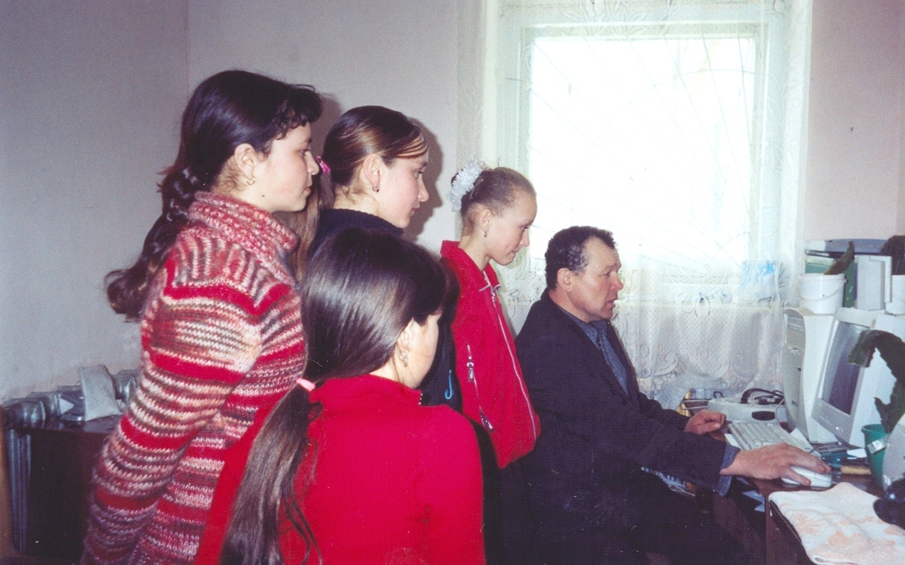

Задачи:
- благоустройство школьной территории;
- очищение воздуха;
- укрепление здоровья учащихся .

План действий:
- Собрание учащихся оп данному вопросу.
- Объявление конкурса «Самый лучший эскиз».
- Проведение субботников. Посильная помощь родителей.
- Посадка кустарников. Уход за ними самих учащихся.

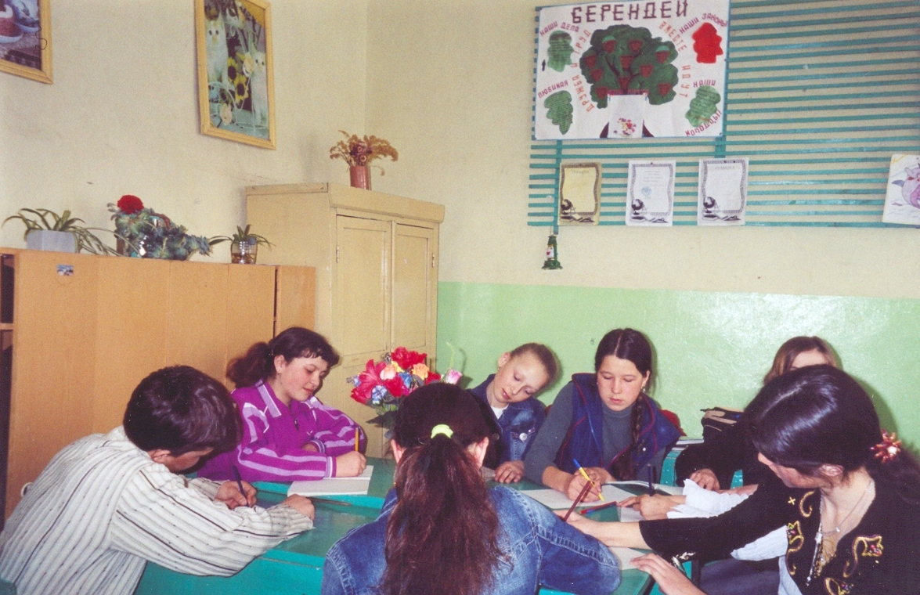
Вперед друзья!

Действующая группа.
- Архипова Надежда.
- Арсентьев Владимир.
- Никитина Татьяна.
- Петров Олег.
- Никитина Алиса.
- Козлова Светлана.
- Ильина Анжела.
- Васильева Наталья.
- Козлова Олеся.

План – график реализация проекта

1. Проведение собрания март.
2.Проведения субботников по подготовки территории к посадке деревьев и кустарников. Уборка территории школы. апрель-май.
3. Посадка деревьев в рамках Всероссийской недели добра

Ожидаемые результаты

1. Озеленение территории школы,
2. Эстетическое оформление территории школы,

